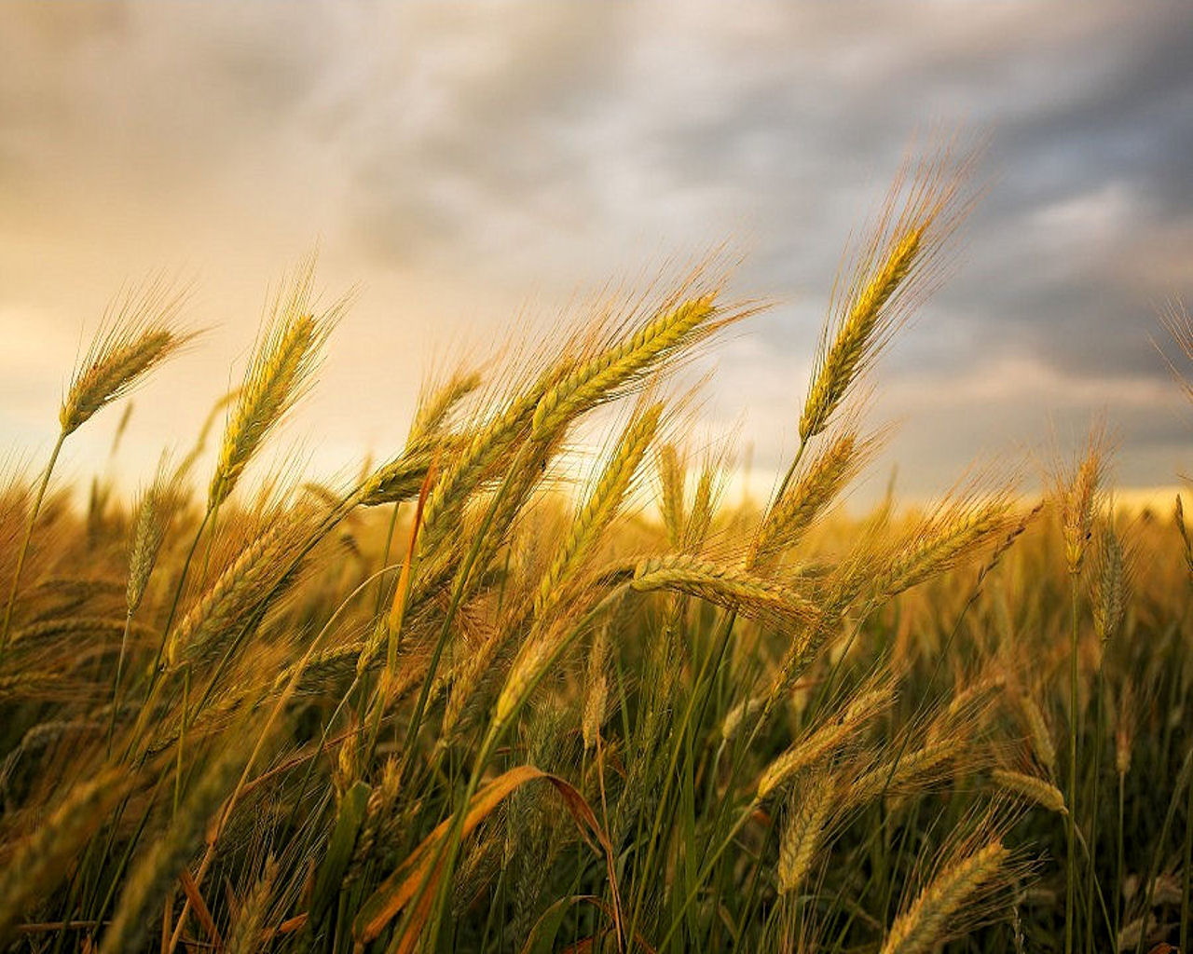**αγρ μετ.wmfΤΟ ΣΤΑΥΡΟΛΕΞΟ ΤΗΣ ΑΓΡΟΤΙΚΗΣ**

**ΜΕΤΑΡΡΥΘΜΙΣΗΣ**

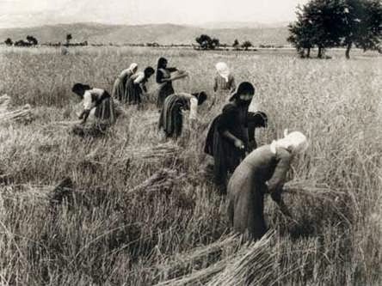**ΟΡΙΖΟΝΤΙΑ**

**2.** Η **αγροτική μεταρρύθμιση** στόχευε στην ................... των **μεγάλων ιδιοκτησιών** και την ................. των αξιοποιήσιμων εδαφών σε **μικρές** παραγωγικές οικογενειακές μονάδες (2 λέξεις).

**5.** Έτσι λέγονταν οι **φτωχοί εργάτες** **που δούλευαν στα χωράφια** της Θεσσαλίας.

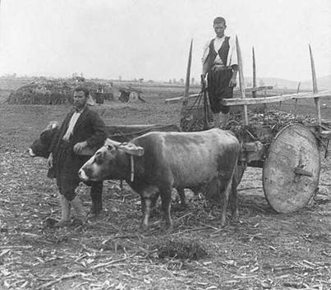**7.** Το χωριό στο οποίο έγινε **εξέγερση το 1910**.

**8.** Το **1907** ψηφίστηκαν **νόμοι** που **επέτρεπαν** στην εκάστοτε ελληνική **κυβέρνηση** να .......................... **μεγάλες ιδιοκτησίες**, ώστε να μπορεί να τις διανέμει σε ακτήμονες.

**11.** Το ζήτημα της αγροτικής μεταρρύθμισης **το 1913**, έγινε πιο περίπλοκο, καθώς **μέσα στα νέα όρια της χώρας** υπήρχαν πλέον και ................................. **ιδιοκτήτες μεγάλων εκτάσεων.**

**12.** Οι πλούσιοι Έλληνες του εξωτερικού θέλοντας να **κερδοσκοπήσουν** από την **παραγωγή σιταριού** **προκαλούσαν** μερικές φορές και ........................... ......................... (2 λέξεις).

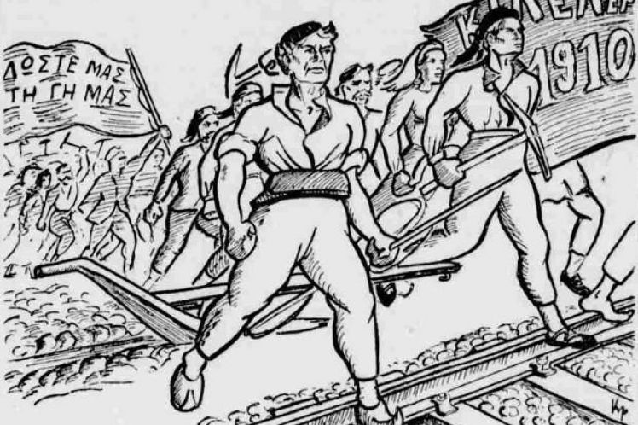 **ΚΑΘΕΤΑ**

**1.** Για να βοηθηθούν οι **μικροκαλλιεργητές** προωθήθηκε **η ίδρυση της** .......................... **Τράπεζας**, **κρατικών οργανισμών παρέμβασης** και **παραγωγικών συνεταιρισμών**.

**3.** Έτσι λέγονταν τα **μεγάλα κτήματα** της **Θεσσαλίας**.

**4.** Το **1917** στη Θεσσαλονίκη η κυβέρνηση του ................ ....................... αποφάσισε την **ολοκλήρωση της αγροτικής μεταρρύθμισης** (2 λέξεις).

**6.** Εφόσον μετά τη βιομηχανική επανάσταση η **κατοχή γης** έπαυε πια ν' αποτελεί πηγή ......................... και **κοινωνικού κύρους**, άνοιξαν οι δρόμοι για την αγροτική μεταρρύθμιση.

**9.** Οι Έλληνες τσιφλικάδες επιδίωξαν την **επιβολή υψηλών** .................... στο εισαγόμενο από τη Ρωσία .................. ώστε να μπορούν να **ανεβάζουν τις τιμές** και το κέρδος τους. (2 λέξεις).

**10.** Αυτοί **εκμεταλλεύτηκαν** τους **μικροκαλλιεργητές**.